IMPACTOS DE LA RESPONSABILIDAD SOCIAL DESDE LA PERSPECTIVA DE LOS ESTUDIANTES Y DOCENTES EN LA EDUCACIÓN SUPERIOR

Dra. María Leticia Moreno Elizalde
Facultad de Economía, Contaduría y Administración
Universidad Juárez del Estado de Durango

Resumen
El propósito de este trabajo es identificar el grado de percepción que tienen los estudiantes y docentes en tres dimensiones de la Responsabilidad Social Universitaria (RSU): Campus responsable, Formación profesional y ciudadana, y Participación social (Vallaeys, de la Cruz, & Sasia, 2009); con la finalidad de conocer si se mide el grado de avance de iniciativas de la sustentabilidad desde la RSU. Se exponen de manera inicial el estado de conocimiento, así como la formulación de preguntas, y objetivos; posteriormente los lineamientos teóricos, la metodología, así como los datos cuantitativos relevantes de la investigación. Finalmente, se analizan los resultados significativos respecto a cada uno de los ítems dentro de las 3 dimensiones por cada uno de los actores educativos, donde se perciben impactos negativos en la adquisición de hábitos ecológicos y capacitación para el cuidado del medio ambiente; así como la falta de formación, y sensibilidad social y ambiental por parte de los estudiantes y docentes que no permiten llevar a cabo la sustentabilidad desde el ámbito organizacional, educativo y social de la RSU.

Palabras clave: dimensiones, responsabilidad social universitaria, sustentabilidad, actores educativos, impactos.

Introducción

Este trabajo presenta algunos aspectos relevantes que pueden ayudar a contextualizar la responsabilidad social universitaria y la sustentabilidad en el marco educativo de las instituciones de educación superior, así como las principales características del modelo universitario que dicho proceso pretende implementar en el futuro.
El punto de partida de transformación educativa inició con la Declaración de la Conferencia de las Naciones Unidas sobre el Medio Humano (1972), siendo el primer foro orientado a discutir el papel de la educación superior en el progreso sostenible internacional. Esta conferencia fue seguida por la Carta de Belgrado (1975) que marcó los objetivos de la educación ambiental, la Declaración de Tbilisi (1977) que logró el acuerdo para incorporar la educación ambiental a los planes políticos de todas las naciones para servir de base a la resolución de los problemas mundiales.
Además, debemos subrayar la Declaración de Bonn (2009), que plantea apoyar la incorporación del desarrollo sostenible en todos los niveles de la educación superior. En el mismo contexto, en 2015, se aprueba la Agenda 2030 para el Desarrollo Sostenible, la cual pretende retomar los objetivos del milenio, comprometiéndose a lograr un desarrollo sostenible entre todos los países de las Naciones Unidas en sus tres dimensiones (económica, social y ambiental) durante los próximos 15 años (ONU, 2015).
Asimismo, es de señalar la visión holística de la educación proporcionada por la Conferencia Internacional de Educación (2008) y la Conferencia Mundial sobre Educación Superior (2009), donde la responsabilidad social queda vinculada a la participación de las universidades y al fomento de políticas integradoras que atiendan a necesidades de aprendizaje promoviendo valores éticos y en especial lo referente a su contribución al desarrollo sustentable o mejoramiento del conjunto de la sociedad. Estos antecedentes, entre otros, marcaron el inicio de una reforma educativa en el mundo en el tema de responsabilidad social y sostenibilidad.
La incorporación de estas iniciativas implica un nuevo modelo universitario de gestión donde la Responsabilidad Social Universitaria (RSU) y la sostenibilidad son temas esenciales, como un nuevo reto en la mejora, para las instituciones de educación superior en respuesta a las demandas de la sociedad actual (Casani, Pérez-Esparrells & Rodríguez, 2010; Zárate & Rincón, 2014).
Es en este contexto que es importante conocer si las instituciones de educación superior en México se han alineado a estas demandas sobre promover la RSU y la sustentabilidad dentro de su quehacer, además de si estas iniciativas están dentro de un modelo formal a seguir y conocer si se mide su grado de avance en las diferentes universidades en México. La pertinencia de la educación superior debe evaluarse en función de la adecuación entre lo que la sociedad espera de las instituciones y lo que éstas hacen. Esto demanda normas éticas y una mejor articulación con los problemas de la sociedad (Hernandez & Saldarriaga, 2009).
Actualmente, se entiende que la RSU procura alinear los cuatro procesos universitarios básicos de gestión, formación, investigación y extensión con las demandas científicas, profesionales y educativas que buscan un desarrollo local y global más justo y sostenible (Vallaeys, 2008). La propuesta teórica de Vallaeys (2005, 2006, 2008) ha influido significativamente en América Latina. Muchas universidades han adoptado su modelo, tal como es el caso de la red de universidades UCP (Universidad Construye País) y la AUSJAL (Asociación de Universidades Jesuitas en América en Latina), entre otras.
A nivel nacional, los esfuerzos realizados por diversas universidades, entre las cuales destaca la participación de la Universidad Autónoma de Yucatán, han fomentado la RSU en entidades como la ANUIES; así como el lanzamiento del Observatorio Mexicano de RSU (OMERSU).
Ante esta realidad, la Facultad de Economía, Contaduría y Administración (FECA) de la Universidad Juárez del Estado de Durango (UJED), está obligada a convertirse en promotora del desarrollo económico y social con acciones pertinentes y eficaces orientadas a reconstruir el futuro, intercediendo por un desarrollo del conocimiento al servicio del ser humano y, en general, al logro de una formación integral universitaria y al desarrollo sostenible a través de lo que viene a denominarse RSU.
La presente investigación permitirá identificar el grado de percepción que tienen los estudiantes y docentes en tres dimensiones de la RSU: Campus responsable, Formación profesional y ciudadana, Participación social (Vallaeys, de la Cruz, & Sasia, 2009); con la finalidad de conocer si se mide el grado de avance de estas iniciativas de RSU y sustentabilidad.

Pregunta de Investigación.

¿Cuál es la percepción de los estudiantes y docentes de la FECA UJED con respecto a 3 dimensiones de RSU: Campus responsable, Formación profesional y ciudadana, y Participación social?

Objetivo de investigación.

Identificar la percepción de los estudiantes y docentes de la FECA UJED con respecto a 3 dimensiones de RSU: Campus responsable, Formación profesional y ciudadana, y Participación social.

Desarrollo

Responsabilidad Social Universitaria

En los últimos años, la Universidad está afrontando desafíos para poder ser útil socialmente desde nuevas dimensiones, debido a la situación actual de debate y controversia sobre el papel de la educación superior. Por ello, se apuesta por iniciativas que apoyen el proceso de integración transversal de los principios y valores del desarrollo sostenible y los requerimientos de responsabilidad social en la educación (García, 2010).
Por consiguiente, la Universidad actual debe implementar la RSU de forma transversal, con la máxima concientización e implicación de la comunidad universitaria, así como del resto de los grupos de interés. Esta estrategia ha de basarse en la información, la sensibilización y la orientación, contribuyendo a la difusión del interés por la responsabilidad social y el desarrollo sostenible en la actualidad y hacer frente a los retos del futuro (Othman & Othman, 2014; Rubiralta & Barañano, 2010).

Responsabilidad Social Universitaria: Gestión Socialmente Responsable de Impactos

Para explicar qué es la RSU, es preciso reconocer cuáles son sus principales actividades y cuáles son los IMPACTOS específicos que genera la Universidad al operar en su entorno. La RSU debe considerar los impactos que la institución genera en su entorno. Estos impactos pueden ser agrupados en cuatro ámbitos: organizacional, educativa, cognitiva y social.
De acuerdo con la figura 1, el eje vertical es común a cualquier tipo de organizaciones (todas generan impactos laborales, ambientales y sociales), mientras que el eje horizontal corresponde específicamente a las instituciones de aprendizaje y conocimiento (podríamos designarlo como eje académico).
Es decir, los impactos que provienen de la organización misma, desde su campus y su personal (impactos laborales y medioambientales); los impactos que devienen de la formación que imparte hacia los estudiantes; los impactos que devienen de los conocimientos que construye desde sus centros de investigación y sus supuestos epistemológicos, subyacentes a sus decisiones académicas, y, finalmente, los impactos que brotan de sus relaciones con el entorno social, sus redes, contrataciones, relaciones de extensión y de vecindario, participaciones sociales, económicas y políticas (Vallaeys et al. , 2009).

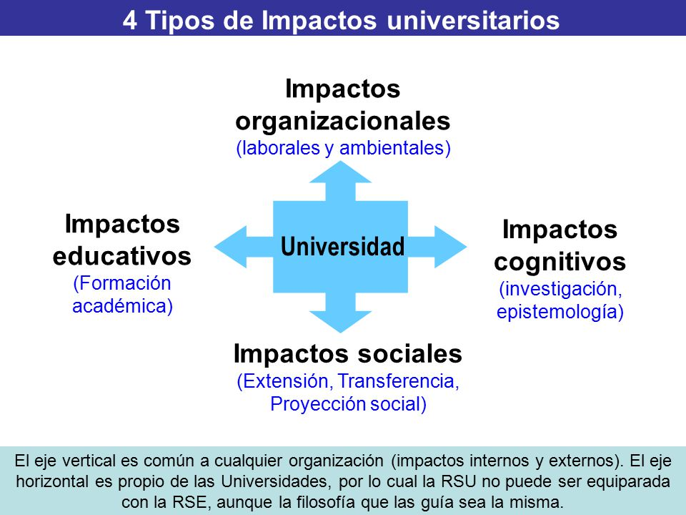
Figura 1. Tipos de impactos universitarios en el entorno.
Fuente: Vallaeys et al. (2009).

Por su parte, Vallaeys et al. (2009) identifican cuatro ejes/dimensiones de la RSU, los que se desprenden de los impactos generados por el quehacer universitario: Campus responsable, Formación profesional y ciudadana, Gestión social del conocimiento y Participación social, como muestra la figura 2.

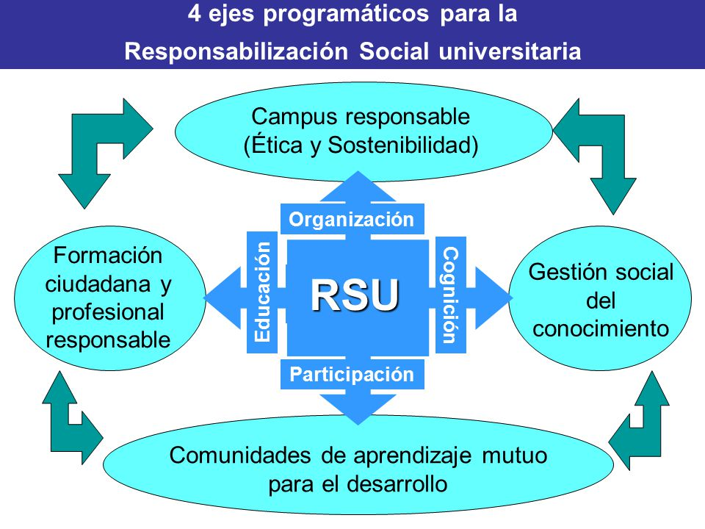

Figura 2. Dimensiones de responsabilidad social.
Fuente: Vallaeys et al. (2009)

El diseño de esta investigación es una orientación cuantitativa, de tipo descriptivo, no experimental (Hernández, Fernández y Baptista 2010), y transversal porque las variables que se estudian se miden en un solo momento en el tiempo (Landero et al. 2012).
El presente estudio, como primera fase del proyecto general de la investigación, se desarrolla en la FECA UJED con la participación de los docentes y estudiantes. La Técnica de muestreo se determinó por Galindo (2010) que recomienda el empleo de la siguiente fórmula para determinar el tamaño de la muestra.

En su caso, la muestra de los estudiantes es la siguiente: N = 1,468 alumnos, con un error de estimación en 0.0202 puntos, y con un NC = 1.96 tomado del valor de z con un nivel de confianza de 95%. El valor de n = 904.3438173 ≈ 904 estudiantes.
Por su parte, la muestra de los docentes es la siguiente: N = 182 docentes, con un error de estimación en 0.05 puntos, y con un Nivel de Confianza = 1.96 tomado del valor de z con un nivel de confianza de 95%.
Los instrumentos utilizados son encuestas tomadas de Vallaeys et al. (2009), validados en su creación por grupo de expertos y en su aplicación en diferentes universidades latinoamericanas.
Para el tratamiento cuantitativo de los datos obtenidos se utilizaron técnicas estadísticas descriptivas de media aritmética para caracterizar la percepción de los estudiantes y docentes de cada dimensión de estudio. En esta primera fase de la investigación se propone establecer la operacionalización de la variable de RSU desde las subdimensiones, en relación a tres dimensiones de RSU: Campus responsable, Formación profesional y ciudadana, y Participación social donde intervienen los estudiantes y docentes, como muestra la Tabla 1:

Tabla 1
Operacionalización de la Responsabilidad Social Universitaria

Ámbito | Dimensión | Definición | Subdimensiones
Organizacional | Campus responsable | La gestión socialmente responsable de la organización misma, del clima laboral, la gestión de recursos humanos, los procesos democráticos internos y el cuidado del medio ambiente. | 1. Derechos humanos, equidad de género y no discriminación.  2. Desarrollo personal y profesional, buen clima de trabajo y aplicación de derechos laborales.  3. Medio ambiente (campus sostenible).  4. Transparencia y democracia (buen gobierno).  5. Comunicación marketing responsables.
 | Actores
Estudiantes
Docentes

Educativo | Formación profesional y ciudadana | La gestión socialmente responsable de la formación académica y la pedagogía, tanto en sus temáticas, organización curricular como metodologías didácticas. | 1. Presencia de temáticas ciudadanas y de responsabilidad social en el currículo.  2. Articulación entre profesionalización y voluntariado solidario.  3. Aprendizaje profesional basado en proyectos sociales.  4. Integración de actores sociales externos en el diseño de las mallas curriculares.
 | Actores
Estudiantes
Docentes

Social | Participación social | La gestión socialmente responsable de la participación social en el Desarrollo Humano Sostenible de la comunidad. | 1. Integración de la formación académica con la proyección social (comunidades de aprendizaje mutuo).  2. Lucha contra el asistencialismo y paternalismo en el servicio universitario a la comunidad.  3. Promoción de redes sociales para el desarrollo (creación de capital social).  4. Participación activa en la agenda local y nacional del desarrollo.
 | Actores
 | Estudiantes

Fuente: Vallaeys et al. (2009)

Medias generales de las subdimensiones en relación a 3 dimensiones de RSU: Campus responsable, Formación profesional y ciudadana, y Participación social

Se obtuvieron las medias generales de las subdimensiones en relación a 3 dimensiones: Campus responsable, Formación profesional y ciudadana, y Participación social. Por una parte, se obtuvieron las medias generales de las subdimensiones en relación a Campus responsable con dos grupos de interés internos: estudiantes y docentes.
Como puede apreciarse en la tabla 2, dentro de los indicadores menos reconocidos por estudiantes y docentes se encuentra el medio ambiente (campus sostenible), con medias de 3.57 y 3.02 respectivamente; lo cual se contradice con la declaración de uno de los ejes estratégicos en el Plan de Desarrollo Institucional de la FECA UJED de que exista un proyecto de campo sustentable. Resultado coincidente con el resultado encontrado por Montalvo, Villanueva, Armenteros, Reyna y Duque (2016), con promedios de 3 y 3.7.
Asimismo, con respecto a los indicadores: transparencia y democracia, así como comunicación y marketing responsables obtuvieron, los dos grupos de interés internos, valoraciones bajas de parcialmente en desacuerdo. En contraste, el estudio (Montalvo, et al. (2016) demuestra las valoraciones más altas con promedios de 4.1 a 4.3 respectivamente.
En el caso de los estudiantes y docentes resaltan como mejor evaluados, parcialmente de acuerdo, los indicadores como los derechos humanos, equidad de género y no discriminación, con medias de 4.32 y 4.13, resultados compatibles con los obtenidos por Montalvo et al. (2016), quienes también encontraron en los docentes una media alta de 4.5.

Tabla 2
Medias Generales de las subdimensiones en relación al ámbito organizacional de la dimensión Campus responsable con dos grupos de interés internos: estudiantes y docentes.
Àmbito Organizacional  Dimensión RSU  Campus responsable | Subdimensiones RSU | Estudiantes | Docentes
 | Derechos humanos, equidad de género, y no discriminación. | X= 4.32  S = 1.27 | X=4.13  S= 1.47
 | Desarrollo personal y profesional, buen clima de trabajo y aplicación de los derechos laborales. | X= 4.53  S = 1.09 | X=3.98  S =1.30
 | Medio ambiente (campus sostenible). | X= 3.57  S = 1.36 | X=3.02  S =1.38
 | Trasparencia y democracia (buen gobierno). | X=3.90  S = 1.31 | X=3.42  S =1.93
 | Comunicación y marketing responsables. | X=4.31  S = 1.18 | X=3.85  S =1.37
Fuente: Elaboración propia

Sin embargo, los docentes otorgan valoraciones bajas de 3.98 a los indicadores de desarrollo personal y profesional, buen clima de trabajo y aplicación de los derechos laborales. Ello es un reflejo de las divisiones existentes en instituciones intelectuales entre personal profesional y no profesional.
Por otra parte, se obtuvieron las medias generales de las subdimensiones en relación a la dimensión Formación profesional y ciudadana con dos grupos de interés internos: estudiantes y docentes.
Como puede apreciarse en la tabla 3, dentro de los indicadores menos reconocidos, por los docentes, En desacuerdo y Parcialmente en desacuerdo, se encuentran las subdimensiones: Integración de actores sociales externos en el diseño de las mallas curriculares; Articulación entre profesionalización y voluntariado solidario; y Presencia de temáticas ciudadanas y de responsabilidad social en el currículo, con medias de 2.77, 3.08 y 3.56 respectivamente. Resultados compatibles con los encontrados por Montalvo et al. (2016), con promedios de 3.6 en los 2 primeros indicadores; pero en contraste con el tercer indicador que manifestó una valoración alta de 4.2.
Esto expone, la necesidad del profesorado de incorporarse a la temática de la responsabilidad social y la sostenibilidad en el diseño curricular y en las metodologías didácticas, actuando como motor de cambio para los futuros profesionales (Congreso Nacional de Medio Ambiente, 2008; Muñoz, Fernández & Rivera, 2010; Murga-Menoyo, 2015; ONU, 2015; UNESCO, 2014).
En el caso de los estudiantes resaltan la subdimensión: Presencia de temáticas ciudadanas y de responsabilidad social en el currículo, como el mejor evaluado, parcialmente de acuerdo, con una media de 4.27; resultado incompatible con el obtenido por Montalvo et al. (2016), quienes encontraron una valoración de 3.5.
Por otra parte, los estudiantes conceden valoraciones bajas de 3.66, 3.66 y 3.74 a las subdimensiones: Articulación entre profesionalización y voluntariado solidario; Aprendizaje profesional basado en proyectos sociales; e Integración de actores sociales externos en el diseño de las mallas curriculares, respectivamente
Tales evaluaciones reflejan la falta de concientización y sensibilización del profesorado y las autoridades académicas, así como la integración de centros o institutos especializados en el interior de la universidad (Rodríguez, 2010), para la implicación del estudiante para resolver problemas sociales y lograr una conexión entre la docencia, la investigación y la proyección social universitaria (Gaete, 2012).

Tabla 3
Medias Generales de las subdimensiones en relación a la dimensión Formación profesional y ciudadana con dos grupos de interés internos: estudiantes y docentes.

Ámbito Educativo  Dimensión RSU  Formación profesional y ciudadana | Subdimensiones RSU | Estudiantes | Docentes
 | Presencia de temáticas ciudadana y de responsabilidad social en el currículo. | - = 4.27  S = 1.38 | - =3.56  S =1.43
 | Articulación entre profesionalización y voluntariado solidario. | - =3.66  S =1.449 | - =3.08  S =1.611
 | Aprendizaje Profesional basado en proyectos sociales. | - =3.66  S =1.50 | - =3.99  S =1.45
 | Integración de actores sociales externos en el diseño de las mallas curriculares. | - =3.74  S = 1.42 | - =2.77  S =2.77
Fuente: Elaboración propia

Finalmente, se obtuvieron las medias generales de las subdimensiones en relación a la dimensión Participación social con el grupo de interés interno: estudiantes.
La tabla 4 admite considerar que los estudiantes expresan estar Parcialmente en desacuerdo, y otorgan valoraciones de 3.98, 3.84 y 3.54 a los indicadores de Integración de la formación académica con la proyección social; Lucha contra el asistencialismo y paternalismo en el servicio universitario a la comunidad; y Promoción de redes sociales para el desarrollo, respectivamente.
Con esta afirmación, como muestra la tabla 4, se puede conocer que los estudiantes manifiestan la carencia en la institución de la transferencia de conocimiento responsable y sostenible, el trabajo en equipo para administrar proyectos de desarrollo en la comunidad universitaria que sean fuente de investigación aplicada y recursos didácticos (Gaete, 2012).
Asimismo, el olvidar acercar a la Universidad a la sociedad a través de colaboraciones con empresas y otras instituciones hacia la cooperación al desarrollo con un enfoque de ámbito local, nacional e internacional. No participa activamente en la discusión de problemas comunitarios con agentes clave (Congreso Nacional de Medio Ambiente, 2008; Muñoz et al., 2010).

Tabla 4
Medias Generales de las subdimensiones en relación a la dimensión Participación social con dos grupos de interés internos: estudiantes y docentes de extensión
Ámbito Social  Dimensión RSU  Participación Social | Subdimensiones RSU | Estudiantes
 | Integración de la formación académica con la proyección social | - =3.98  S =1.29
 | Lucha contra el asistencialismo y paternalismo en el servicio universitario a la comunidad. | - =3.84  S =1.28
 | Promoción de redes sociales para el desarrollo. | - =3.54  S =1.452
 | Participación activa en la agenda local y nacional de desarrollo. | - =4.13  S =1.32
Fuente: Elaboración propia

Estos resultados coinciden con las respuestas obtenidas por Baca (2015), quien encontró que un gran porcentaje de los stakeholders internos (entre 41.3 y 45.6%) afirman que la universidad no realiza o no conocen que realiza “Relaciones con actores sociales” y a la “Accesibilidad social de la universidad. En este sentido, el autor subraya que la universidad no se cuenta con proyectos interdisciplinarios orientados a la solución de problemas de desarrollo local, (y ello es porque no se tienen proyectos que articulan unidades de la universidad e instituciones externas), no se cuenta con programas de extensión educativa o de enseñanza de libre acceso para públicos con pocos recursos económicos o público en general.

Conclusiones

La presente investigación, ha abordado en su estudio la base teórica de los impactos de la RSU que miden 3 dimensiones: Campus responsable, Formación profesional y ciudadana, y Participación social que realizan los estudiantes y docentes. Así como 13 subdimensiones de RSU.
De acuerdo con la pregunta y el objetivo referente a las percepciones de los actores educativos de la FECA UJED con respecto a las subdimensiones, en relación a 3 dimensiones de RSU: Campus responsable, Formación profesional y ciudadana, y Participación Social, los resultados dan cuenta de que éstas son:
- En Campus responsable, los estudiantes, docentes y administrativos distinguen elementos negativos en los indicadores de medio ambiente, transparencia y democracia, comunicación y marketing, con valoraciones bajas de Parcialmente en desacuerdo. Por su parte, los docentes y administrativos reconocen la falta de desarrollo personal y profesional, buen clima de trabajo y aplicación de los derechos laborables.
- En relación con Formación profesional y ciudadana, los docentes reconocen las necesidades de la institución en los indicadores: Integración de actores sociales externos en el diseño de las mallas curriculares, Articulación entre profesionalización y voluntariado solidario y Presencia de temáticas ciudadanas y de responsabilidad social en el currículo, con valoraciones bajas de 2.77, 3.08, 3.56 y 3.99 respectivamente.
- Los estudiantes, en Participación social, exponen el estado de los indicadores: Promoción de redes sociales para el desarrollo, Lucha contra el asistencialismo y paternalismo, e Integración de la formación académica con la proyección social como impacto desfavorable, pues expresan estar Parcialmente en desacuerdo con valoraciones de 3.54, 3.84, y 3.98 respectivamente.
Estas circunstancias revelan incidencias negativas por parte de los estudiantes y docentes, y comprensiblemente aluden a impactos negativos en la institución, que no permiten llevar a cabo la RSU como una institución universitaria abierta a los retos y exigencias procedentes de la comunidad social, generando y aplicando conocimiento para sentar las bases de una interacción activa con los diversos entornos mediante procesos y metodologías organizativas eficaces.
Esto expone la necesidad de transformar la universidad en una comunidad real de aprendizaje y transmisión de conocimientos; creando vínculos entre académicos, estudiantes y agentes sociales; así como la innovación del currículo con el objetivo de hacer efectivo el compromiso con el desarrollo social sustentable, asumiendo la realidad del país (García, Ramos, Gómez y Ramos, 2016).
En este sentido, es necesario un esfuerzo conjunto de profesores y autoridades por incorporar la temática de la responsabilidad social y la sostenibilidad en el diseño curricular y en las metodologías didácticas, actuando como motor de cambio para los futuros profesionales. Este proceso se conoce con el término de sostenibilización curricular, el cual consiste en educar para el desarrollo sostenible, es decir, activar comportamientos consecuentes con este enfoque (Jucker & Mathar, 2015). Asimismo, es imprescindible capacitar a los docentes en el enfoque de la responsabilidad social y promover en cada especialidad el aprendizaje basado en proyectos, abriendo la Universidad a la sociedad y buscando solución conjunta a los problemas reales.

Bibliografía

Baca, H. Z. (2015). La Responsabilidad Social Universitaria: Propuesta Conceptual y Medición en el Ámbito de una Universidad Privada en Lima-Perú (Tesis doctoral). Universidad de Sevilla, Sevilla.

Casani, F., Pérez-Esparrells, C., & Rodríguez, J. (2010). Nuevas estrategias económicas en la universidad desde la responsabilidad social. Calidad En La Educación, 33, 255-273.

Conferencia Internacional de Educación. (2008). La educación inclusiva: el camino hacia el futuro. Recuperado el 22 de noviembre de 2016 de http://www.ibe.unesco.org/fileadmin/user_upload/Policy_Dialogue/48th_ICE/General_Presentation-48CIE-4__Spanish_.pdf

Conferencia Mundial sobre Educación Superior. (1998). La educación superior en el siglo XXI: Visión y acción. UNESCO. París.

Conferencia Mundial sobre Educación Superior. (2009). La nueva dinámica de la educación
superior y la investigación para el cambio social y el desarrollo. Recuperado el 12 de junio de 2016 de http://www.unesco.org/education/WCHE2009/comunicado_es.pdf

Congreso Nacional del Medio Ambiente -CONAMA-. (2008). Tendencias de la RSE en España. 9º Congreso nacional del medio ambiente. Cumbre del desarrollo sostenible. Madrid. Palacio Municipal de Congresos. Campo de las Naciones.

Declaración de Bonn. (2009). Conferencia Mundial de la UNESCO sobre la educación para el
desarrollo sostenible. Recuperado el 11 de febrero de 2017 de http://www.esd-worldconference-
2009.org/fileadmin/download/ESD2009_BonnDeclarationESP.pdf

Declaración de la conferencia de las Naciones Unidas sobre el medio humano. (1972).
Recuperado el 17 de marzo de 2017 de http://www.unep.org/Documents.Multilingual/
Default.asp?DocumentID=97&ArticleID=1503&l=en

Declaración de Tbilisi. (1977). Declaración de la conferencia intergubernamental sobre
educación ambiental. Recuperado el 17 de marzo de 2017
http://unesdoc.unesco.org/images/0003/000327/032763sb.pdf

Carta de Belgrado. (1975). Un marco general para la educación ambiental. Recuperado el 12 de
febrero de 2017 de http://unesdoc.unesco.org/images/0001/ 000177/ 017772sb.pdf.

Gaete, R. (2012). Responsabilidad social universitaria: Una nueva mirada a la relación de la
universidad con la sociedad desde la perspectiva de las partes interesadas. Un estudio de caso.
(Tesis doctoral). Universidad de Valladolid, Valladolid.

Galindo, L. (2010). Técnicas de investigación en sociedad, cultura y comunicación. México: Pearson.

García, J., Ramos, C., Gómez, J. D., Ramos, B. J. (2016). Necesidad de nuevos marcos organizativos universitarios desde la responsabilidad social universitaria. Revista de Ciencias Humanas y Sociales, No. 80.

García, T. (2010). La universidad, los principios y valores del modelo social europeo y la
responsabilidad social de las empresas. En M. Martínez (Ed.), Responsabilidad social
universitaria (pp. 47-58). La Coruña: Netbiblo

Hernández, R., Fernández, C., & Baptista, P. (2010). Metodología de la investigación (4a ed.). México: McGraw-Hill.

Jucker, R., & Mathar, R. (2015). Schooling for Sustainable Development in Europe. London:
Springer.

Montalvo, J. A., Villanueva,Y., Armenteros, M.C., Reyna, G. M. and Duque, J. R. (2016) La Responsabilidad Social Universitaria En Coahuila, México: Estudio Exploratorio. Revista Global de Negocios, v. 4 (1) p. 1-19, 2015. Available at SSRN: https://ssrn.com/abstract=2659342

Muñoz, M. J., Fernández, M. A., & Rivera, J. M. (2010). Gestión sostenible y socialmente
responsable de las universidades. En M. Martínez (Ed.), Responsabilidad social universitaria
(pp. 94). La Coruña: Netbiblo.

Murga-Menoyo, M. A. (2015). Competencias para el desarrollo sostenible: las capacidades,
actitudes y valores meta de la educación en el marco de la Agenda global post-2015. Foro de
Educación, 13 (19), 55-83.

ONU (2015). Proyecto de documento final de la cumbre de las Naciones Unidas para la
aprobación de la agenda para el desarrollo después de 2015. Anexo: Transformar nuestro
mundo: la Agenda 2030 para el Desarrollo Sostenible. Recuperado el 12 de febrero de 2016 de
http://www.un.org/ga/search/view_doc.asp?symbol=A/69/L.85&Lang=S

Othman, R., & Othman, R. (2014). Higher Education Institutions and Social Performance:
Evidence from Public and Private Universities. International Journal of Business and Society, 15
(1), 1-18.

Rodríguez, J. M. (2010). Responsabilidad social universitaria: Del discurso simbólico a los
desafíos reales. En M. Martínez (Ed.), Responsabilidad social universitaria (pp. 3-24). La
Coruña: Netbiblo.

Rubiralta, M., & Barañano, M. (2010). Responsabilidad social universitaria. En M. Martínez
(Ed.), Responsabilidad social universitaria (pp. 131). La Coruña: Netbiblo.

UNESCO (2014). Documento de posición sobre la educación después de 2015. Recuperado el 07 de noviembre de 2016 de http://unesdoc.unesco.org/images/0022/002273/227336s.pdf

Vallaeys, F., De La Cruz, C., & Sasia, P. M. (2009). Responsabilidad social universitaria. Manual primeros pasos. México D.F.: Mc Graw Hill.

Vallaeys, F. (2008). Responsabilidad social universitaria: Una nueva filosofía de gestión ética e inteligente para las universidades. Revista Educación Superior y Sociedad: Nueva Época, 13 (2), 193-220.

Vallaeys, F. (2006). Responsabilidad social universitaria. Red Ética y Desarrollo, Banco Interamericano de Desarrollo. CD ROM.

Vallaeys, F. (2005) “Breve marco teórico de la Responsabilidad Social Universitaria” (http://blog.pucp.edu.pe/item/)

Zárate, R., García, S. (2014). La cultura socialmente responsable de la UIS: una perspectiva desde el ámbito educativo y social. Encuentros, 12 (2), 105-119.

